ROZPIS V. OFICIÁLNÍHO MISTROVSTVÍ ČR V BACKGAMMONU

Pořadatel: z pověření Československé backgammonové federace spolek Za Zruč veselejší, z. s., IČO 05501407
Termín konání: 23. – 24. března 2019 (sobota – neděle)
Místo konání: klubovna ZZV a SKM, Sportbar U Gatěho, Sad Míru 1055, Zruč nad Sázavou
Ředitelství soutěže: Ing. Leoš Fiala předseda organizačního výboru 777 922 395 Ing. Radim Freisler ředitel soutěže Ing. Jan Černý vrchní rozhodčí 608 904 999
Pravidla: viz www.backgammon.cz
Systém soutěže: jednotlivci – hraje se do 9 bodů, švýcarským systémem na 6 kol, dle hodin, nejlepší dva hráči postupují do finále, další dva hrají o 3., další dva o 5. místo, finálové zápasy se hrají do 11, 9 a 7 bodů, o pořadí po základní části rozhoduje 1) počet výher, 2) rozdíl skóre, 3) Buchholzovo pravidlo
dvojice – čtyři dvouhry do 5 bodů, jedna čtyřhra („double consulting“) do 5 bodů, při dosažení 3 bodů (výher) jednou dvojicí zápas končí, hraje se švýcarským systémem na min. tři kola (systém bude upraven podle počtu přihlášených dvojic a vyhlášen před zahájením), první dvě dvojice postupují do finále, další dvě hrají o 3. místo
Časový pořad: sobota 23. 3. 2019 od 10:00
turnaj jednotlivců 1. kolo 10:00 2. kolo 11:15 3. kolo 12:30 – po dohrání přestávka na oběd 4. kolo 14:00 5. kolo 15:15 6. kolo 16:30 finále a turnaj Last Chance 17:45 vyhlášení výsledků 19:30
neděle 24. 3. 2019 od 10:00
turnaj dvojic 1. kolo 10:00 2. kolo 11:30 – po dohrání přestávka na oběd 3. kolo 13:30 finále 15:00 vyhlášení výsledků 16:30 uvedené časy jsou orientační
Hráči jsou povinni se do hrací místnosti dostavit 30 minut před zahájením, losování I. kola proběhne vždy v 9:45, předpokládané časy ukončení sobota v 19:30, neděle v 16:00 hodin
Doprovodné akce: turnaj One Point Match – sobota i neděle k. o. systém – hraje se průběžně
turnaj Last Chance – sobota, k. o. systém (bez 6 hráčů, hrajících o umístění, do 3 bodů)
Prezidentův test – sobota, čas bude určen
GOLDEN JACKPOT 1000 – turnaj k. o. systémem - bude zařazen dle zájmu hráčů (min. 8) a časových možností
Vklady: 500 Kč za jednotlivce, 1.000 Kč za dvojici, vše do prize money + dotace 6.000,- Kč
Prize money: jednotlivci 1. místo 30% + 1.000 Kč 2. místo 25% + 500 Kč 3. místo 20% + 500 Kč 4. místo 15% 5. místo 10% medaile za 1. – 10. místo, putovní pohár pro vítěze
dvojice 1. místo 50% + 1.000 Kč 2. místo 30% 3. místo 20% medaile za 1. – 6. místo
Last Chance 1. místo 1.000 Kč 2. místo 500 Kč
2x One Point Match, Prezidentův test – každý vítěz 500 Kč
Hrací desky: hráči vlastní
Ubytování: hráči si zajišťují sami Hotel Zruč, dříve Hotel Baťov (www.hotelzruc.cz) Penzion Pod Zámkem (www.penzion-podzamkem.cz)
Informace a přihlášky: Leoš Fiala, Dvouletky 710, 285 22 Zruč nad Sázavou, 777 922 395, leos.fiala@volny.cz přihlášky elektronickou poštou nebo SMS zprávou nejpozději do 15. 3. 2019
Vítězové MČR: 2015 Jan Šťastna Jiří Olejníček - Jan Šťastna 2016 Lukáš Jankovský Jiří Olejníček - Jan Šťastna 2017 Jan Černý Pavla Vidanová – Luboš Vencl 2018 Jan Černý Jiří Vala – Zdeněk Žižka

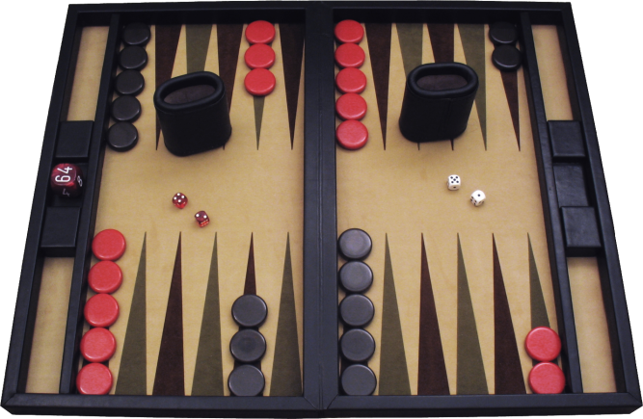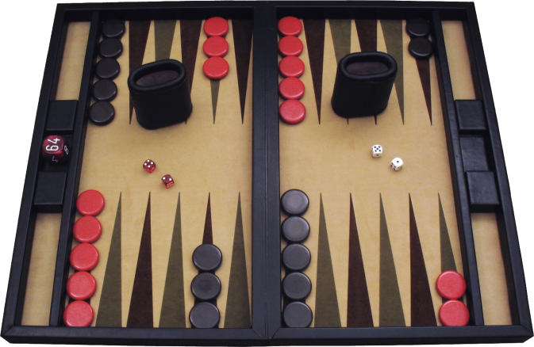

V. MČR V BACKGAMMONU JE PODPOROVÁNO
MĚSTEM ZRUČ NAD SÁZAVOU

